РЕМОНТ МУЗЫКАЛЬНОГО ЗАЛА
Итак, сегодня начинается такой долгожданный ремонт!
Пока наш зал выглядит вот так:
Гнилые развалившиеся от времени рамы
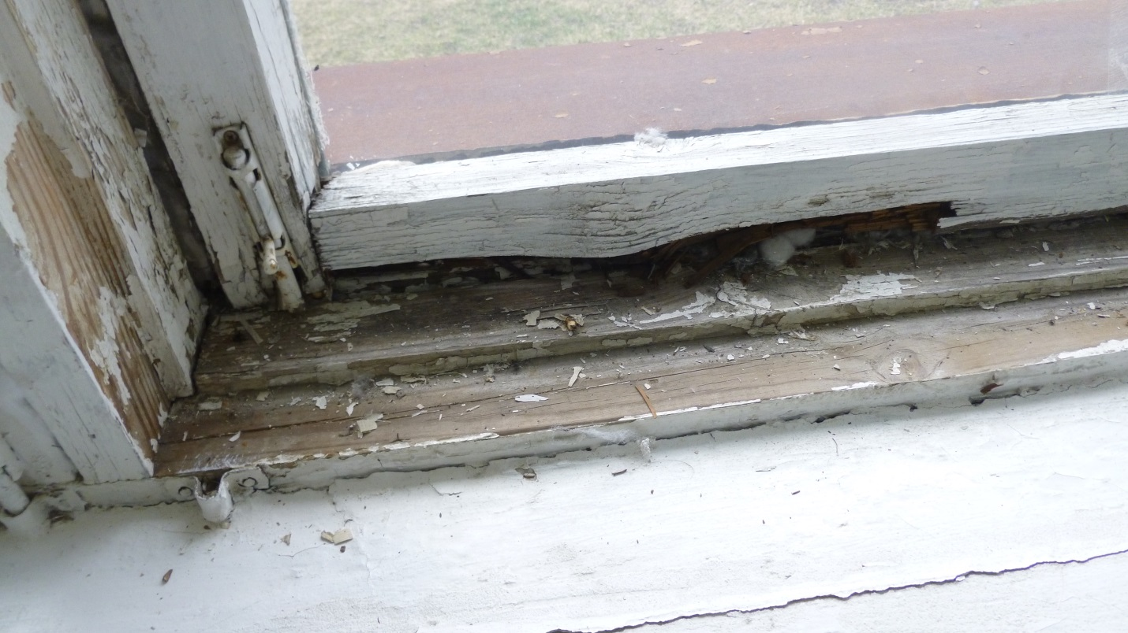
Выпадающие стекла
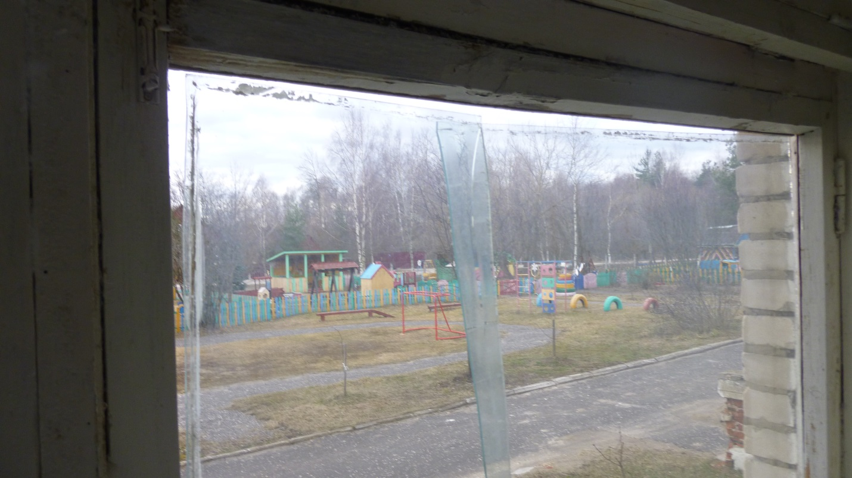
Линолеум с дырками
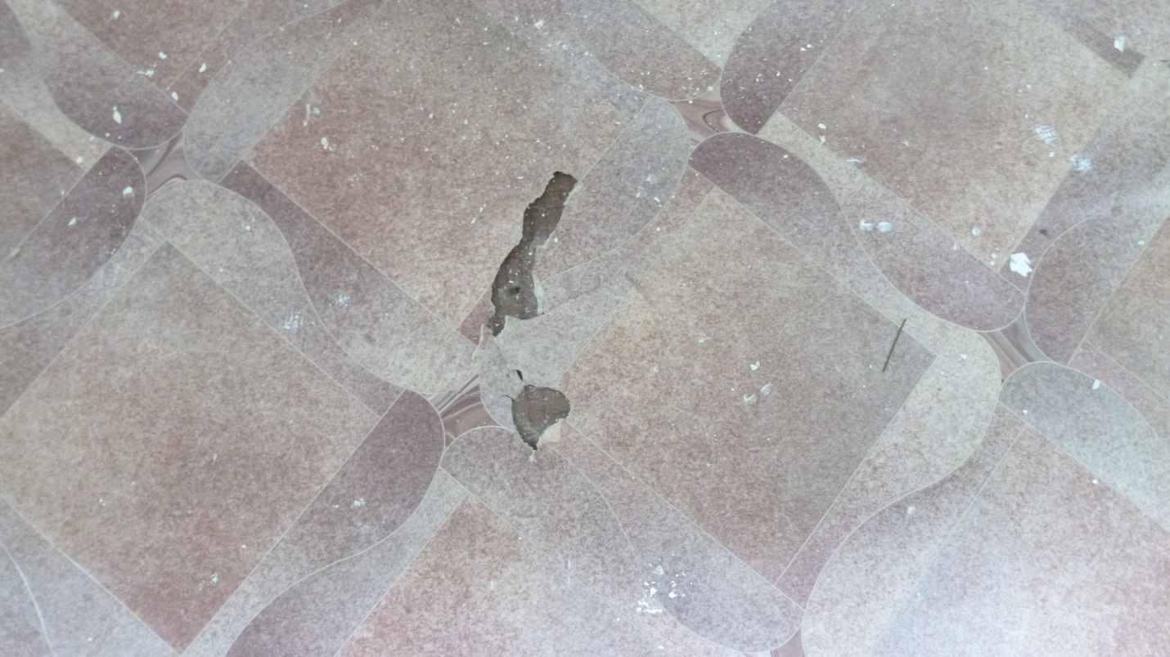
Рассыпавшиеся швы на потолке
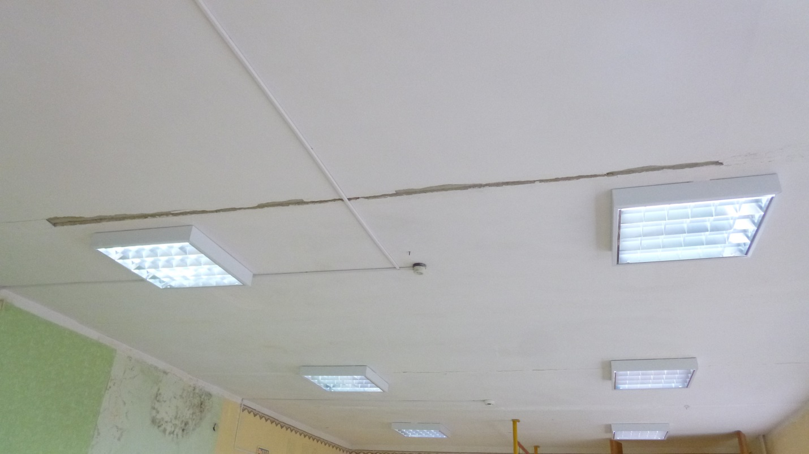
Страшные стены
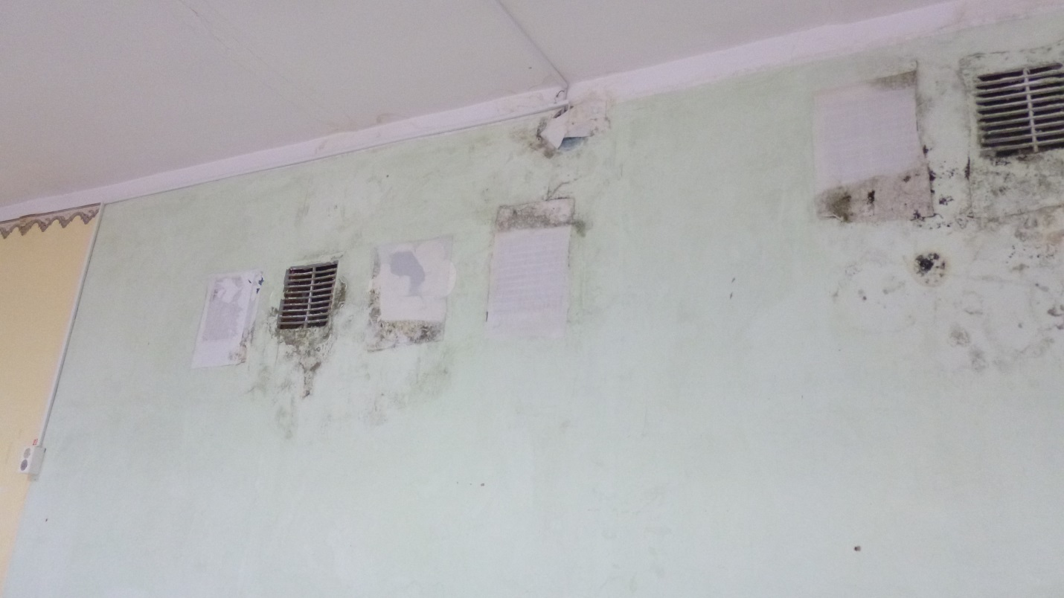
Но уже совсем скоро наш зал будет новым, светлым, красивым, отремонтированным благодаря нашему руководству и руководству управления образования и района.
С нетерпением ждем!

